**Миографический тренинг**

**МИОГРАФИЧЕСКИЙ ТРЕНИНГ**

[**Электромиография**](https://boslab.ru/methods/boslabMethods/mio_boslab.php#1)

[**Управление тонусом мышц при ЭМГ- тренинге биоуправления.**](https://boslab.ru/methods/boslabMethods/mio_boslab.php#2)

[**Реализация ЭМГ-тренинга в программной системе «Бослаб»**](https://boslab.ru/methods/boslabMethods/mio_boslab.php#3)

[**Закладка «МИО relax»**](https://boslab.ru/methods/boslabMethods/mio_boslab.php#4)

[**Закладка «МИО relax П (память)»**](https://boslab.ru/methods/boslabMethods/mio_boslab.php#5)

[**Закладка «Т – 2ЭМГ»**](https://boslab.ru/methods/boslabMethods/mio_boslab.php#6)

[**Тренинг прогрессивной мышечной релаксации по Джекобсону**](https://boslab.ru/methods/boslabMethods/mio_boslab.php#7)

[**Закладка «МИО 1 канал»**](https://boslab.ru/methods/boslabMethods/mio_boslab.php#8)

[**Закладка «МИО 2 канала»**](https://boslab.ru/methods/boslabMethods/mio_boslab.php#9)

[**Закладка «МИО 2**](https://boslab.ru/methods/boslabMethods/mio_boslab.php#10)**[antag](https://boslab.ru/methods/boslabMethods/mio_boslab.php" \l "10)**[**»**](https://boslab.ru/methods/boslabMethods/mio_boslab.php#10)

[**Закладка «МИО 2stim»**](https://boslab.ru/methods/boslabMethods/mio_boslab.php#11)

[**Закладка «Точностной хват»**](https://boslab.ru/methods/boslabMethods/mio_boslab.php#12)

**Электромиография** - это метод регистрации колебаний биопотенциалов, которые возникают в мышце в момент ее возбуждения. Регистрируемые потенциалы улавливаются электродами накожного или игольчатого типа. После усиления они передаются на устройство, позволяющее визуализировать колебания потенциалов.

Для более точных исследований применяют игольчатые электроды, позволяющие выявить динамику электрохимических процессов в отдельных мышечных волокнах.

Накожные (поверхностные) электроды снимают разность потенциалов с поверхности кожи. Таким образом, регистрируются не только изменения электрической активности всех мышц, находящихся в зоне регистрации сигнала, но и покровных тканей.

Метод поверхностной электромиографии безболезнен и безвреден, что позволяет активно использовать этот способ для определения биоэлектрической активности опорно-двигательного аппарата.

**Управление тонусом мышц при ЭМГ- тренинге биоуправления.**

Управление тонусом мышц с использованием технологии биоуправления широко и эффективно используется в реабилитационной медицине. Это обусловлено целым рядом причин и, прежде всего, тем, что активность двигательной системы в наибольшей степени, по сравнению со всеми остальными системами организма, контролируется волевыми, осознаваемыми процессами. На протяжении всей жизни двигательная система постоянно подвергается обучению, что обусловливает ее высокую пластичность и относительную легкость переобучения в ходе реабилитационного процесса.

Любое сокращение мышцы сопровождается появлением электрической активности, характер и амплитуда которой определяются размером мышцы (количеством активных двигательных единиц) и степенью напряжения мышцы. При использовании поверхностных электродов регистрируемая электрическая активность определяется суммированием активности многих двигательных единиц, расположенных в области наложения электродов. С нарастанием силы мышечного сокращения увеличивается не только амплитуда электрических колебаний, но и частота генерации потенциалов действия. Одновременный учет этих двух показателей в интегральной ЭМГ позволяет с достаточной степенью точности считать ее амплитуду показателем мышечного тонуса.

**Реализация ЭМГ-тренинга в программной системе «Бослаб»**

Для проведения сеансов миографического тренинга  программе «Бослаб» представлен набор сессий. Сессии подразделяются на:

1)            Вспомогательные – позволяющие одновременно производить мониторинг базового уровня мощности сигнала и вычислять пороговые значения, а впоследствии автоматически передавать вычисленные значения порогов в сессии тренинга.

2)            Графические – сигналы представлены в виде графиков «сырых» и «интегральных» значений физиологических показателей (электромиограммы).

3)            Мультимедийные - качество изображения фильмов или слайд-шоу зависит от выполнения задания по управляющему сигналу.

4)            Игровые – при эффективной работе по управлению сигналом на экране идет развитие игрового сюжета (растут цветы  или открывается картинка).

Каждая сессия тренинга содержит событие обратной связи, которым может являться звуковой сигнал, развитие игрового сюжета, или управление качеством изображения в фильмах/слайдах.

**Закладка «МИО relax»**

Сессии данного раздела библиотеки предназначены для проведения сеансов  релаксационного тренинга, показаны для работы с болевыми синдромами, контрактурами, а также для работы с минимальной двигательной активностью.

Задачей тренировок на этом этапе является вовлечение в работу максимального количества нервно-мышечных единиц для сокращения потребления энергии, что возможно только при расслаблении мышцы. Это позволит значительно быстрее разрешить контрактуры, вызванные болями или параличами.

Данныйраздел библиотеки содержит сессии тренингов по одному и по двум каналам электромиограммы.

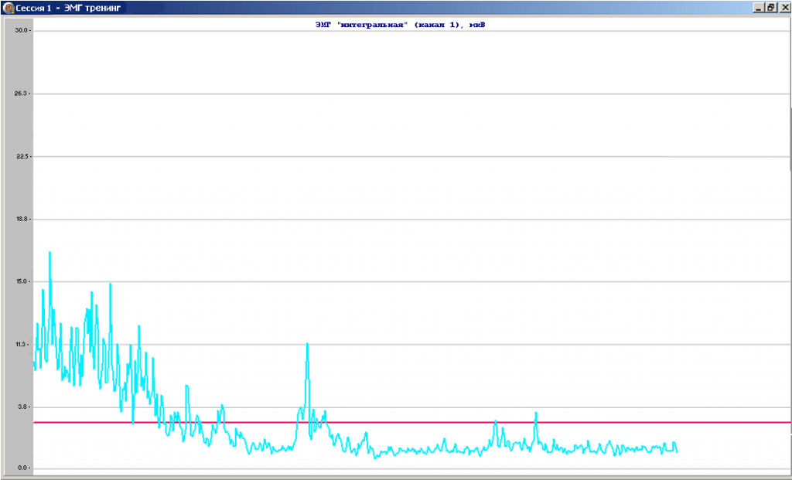

*Пример релаксационного сеанса по одному каналу ЭМГ интегральной. Цель тренинга - расслабление одной из скелетных мышц, снижение сигнала элетромиограммы ниже порогового значения.*

**Закладка «МИО relax П (память)»**

Сессии этой группы предназначены для воспитания мышечно-суставной памяти и используются на поздних этапах тренинга, когда у пациента уже сформирован навык произвольной мышечной релаксации. Цель данного этапа – смещение акцента с внешней обратной связи (графическо-звуковой) на субъективные ощущения пациента, повышение проприоцептивной чувствительности. Внешнее подкрепление в программе «Бослаб» для сессий этой закладки осуществляется только игровыми и мультимедийными эффектами обратной связи. Все тренинги этой группы проводятся одновременно по двум каналам ЭМГ.

**Закладка «Т – 2ЭМГ»**

Температурно-миографический тренинг с использованием 2-х каналов ЭМГ. Сессии данного раздела библиотеки предназначены для проведения релаксационных сеансов биоуправления. Основной целью тренинга является снижение активности гиперактивных мышц (релаксация), повышение периферической температуры кончиков пальцев, расслабление фронтальной мышцы лба (ЭМГ1) с одновременным использованием дополнительного канала ЭМГ2 для расслабления одной из скелетных мышц (по выбору врача). Широко применяется при лечении мигрени, головных болей напряжения, дорсопатии с хроническим болевым синдромом, а также для работы с контрактурами.

**Тренинг прогрессивной мышечной релаксации по Джекобсону**

            Произвольное расслабление скелетной мускулатуры сопровождается снижением психофизиологического напряжения и оказывает седативный эффект. Джекобсон полагал, что эмоциональные реакции могут быть измерены по их мышечному выражению. Поэтому произвольная регуляция мышечного тонуса может быть использована для снижения психической активности и достижения релаксации.

***1 этап – Техника прогрессивной мышечной релаксации по Джекобсону***применяется для развития мышечного чувства и осознания мышечного напряжения в различных частях тела

            Основной принцип техники прогрессивной мышечной релаксации состоит в том, что переход от напряжения к расслаблению позволяет ощутить ***процесс*** мышечной релаксации, способствует развитию мышечного чувства. Как правило, после напряжения, удается добиться более глубокого, по сравнению с первоначальным, расслабления мускулатуры.

**Прогрессивная мышечная релаксация (реализация в программе «БОСЛАБ»)**

            Для обучения дифференцированной релаксации ЭМГ электроды прикрепляются к крупным мышцам или к тем мышцам, которые хронически напряжены. Пациент напрягает по очереди группы мышц, стараясь превысить порог, после этого максимально расслабить мышцы.

            При правильном выполнении мышцы после периода напряжения становятся более расслабленными, чем были вначале.

            Инструкция: напрягите мышцы, ЗАПОМНИТЕ ОЩУЩЕНИЕ, расслабьте мышцы, ЗАПОМИНАЯ это ОЩУЩЕНИЕ и "ПРОДЛЕВАЯ" его дальше в сторону расслабления.

            Критерием эффективности тренинга является снижение ЭМГ ниже исходного уровня, что говорит о способности пациента снизить мышечный тонус, и прогрессивно расслабить мышцу.

            Прибор позволяет работать с двумя мышечными группами, мы предлагаем использовать парные мышцы, например:

            Руки (выбираем, например, бицепсы или трапеции).

            Ноги (выбираем, например, прямые мышцы бедра или икроножные мышцы)

            Лицо: фронтальная мышца, мышцы вокруг глаз или рта.

            План тренинга:

            1. Работа с доминантной рукой (ногой)

            2. Работа со второй рукой (ногой)

            3. Работа одновременно с обеими конечностями

***2 этап – Расслабление тела без предварительного напряжения***

            В ходе 1 этапа пациент должен сформировать ощущение мышечного расслабления, которое с каждым разом, вслед за увеличением степени мышечного расслабления, становится все полнее. После того как пациент научится "чувствовать расслабление", итоговое состояние расслабления может вызываться сразу, как единое состояние - эта ступень есть не что

иное, как вспоминание (воспроизведение) во всем теле состояния мышечного релаксации.

**Закладка «МИО 1 канал»**

Сессии данного раздела библиотеки предназначены для проведения сеансов по активации одной мышечной группы. Это тренинг по интенсивности сокращений и напряжений выбранной мышцы (группы мышц). Реализовано два вида тренинга: тренинг по удержанию мышечного напряжения выше порогового значения и тренинг по контролю и удержанию мышечного напряжения в заданном коридоре.

Несмотря на то, что тренинг проводится  только по одному каналу ЭМГ, второй канал всегда мониторируется. При вычислении пороговых значений также всегда используются два канала ЭМГ.

            Курс занятий начинается с тренингов по пороговому значению. Если значения ЭМГ при попытке напряжения мышц  имеют низкие значения, плохо различимые на общем фоне, то рекомендуется использовать на первых этапах тренинг по сырой электромиограмме. Далее переходят к тренингам с удержанием сигнала внутри коридора. По мере улучшения физиологических параметров у пациента, задание усложняется - добавляются дополнительные сессии, выбираются более высокие значения для порога.

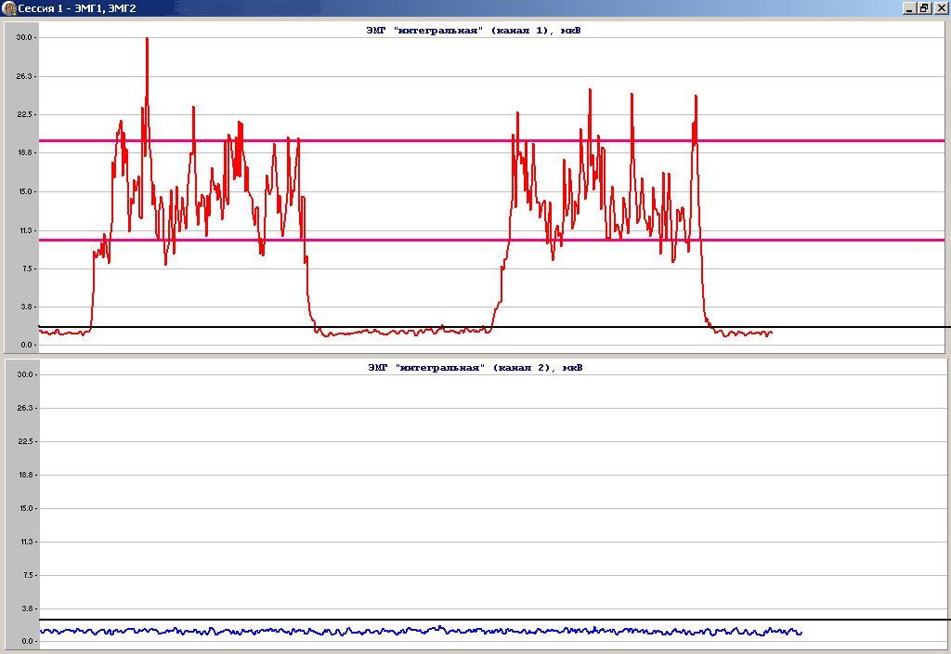

*Пример тренинга по удержанию мышечного напряжения в заданном коридоре («МИО 1 канал»). Цель тренинга - удержание мышечного напряжения внутри заданного коридора. Одновременно второй сигнал электромиограммы должен по возможности оставаться ниже порога покоя.*

**Закладка «МИО 2 канала»**

Сессии данного раздела библиотеки предназначены для проведения сеансов тренинга на **поочередную активацию** ДВУХ мышечных групп (**парные мышцы**) Это тренинг по интенсивности сокращений и напряжений выбранной мышцы (группы мышц), направленный на преодоление содружественных движений, контроль и удержание мышечной активности в заданном коридоре. Основная цель тренинга – повышение сократительной способности мышц, восстановление физиологического взаимодействия мышц при движении: нормализация реципрокных сокращений, коррекция патологических синергий и синкинезий.

Реализовано два вида тренинга: тренинг по удержанию мышечного напряжения выше порогового значения и тренинг по контролю и удержанию мышечного напряжения в заданном коридоре.

В тренинге задействовано две мышечные группы (парные мышцы). В процессе тренировки мышцы работают по очереди, в то время, когда одна мышца напрягается, вторая должна оставаться в состоянии покоя (ниже базового порога).

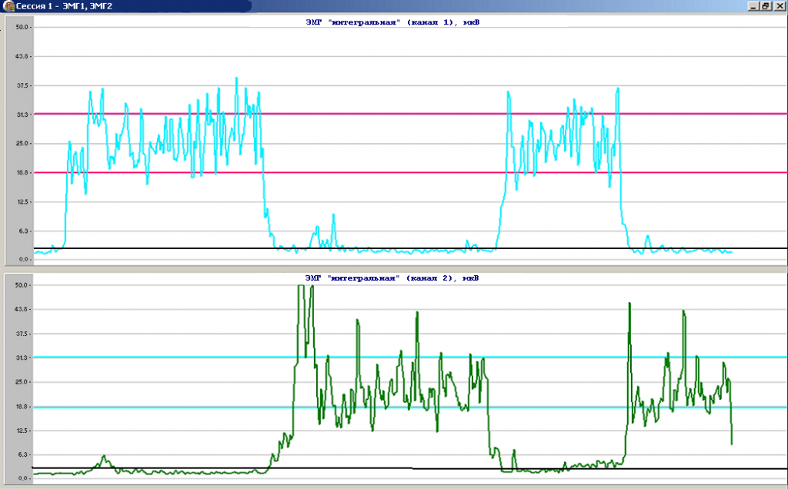

*Пример тренинга по удержанию мышечного напряжения в заданном коридоре («МИО 2 канала»). Цель тренинга – поочередное удержание мышечного напряжения внутри заданного коридора и одновременно снижение второго сигнала электромиограммы ниже порога покоя.*

**Закладка «МИО 2 antag»**

            Эта закладка предназначена для тренинга по дифференцированной работе мышц-антагонистов (мышц, которые противоположны по функции и расположению).

            Закладка «МИО 2 antag» функционально не отличается от закладки «МИО 2 канал», различаются только мышечные группы, на которых проводится тренинг.

Сессии данного раздела библиотеки предназначены для проведения сеансов тренинг на **поочередную активацию** ДВУХ мышечных групп (**мышцы антагонисты**). Реализовано два вида тренинга: тренинг по удержанию мышечного напряжения выше порогового значения и тренинг по контролю и удержанию мышечного напряжения в заданном коридоре.

В тренинге задействовано две мышечных группы (мышцы антагонисты). В процессе тренировки мышцы работают по очереди: в то время, когда одна мышца напрягается, вторая должна оставаться в состоянии покоя (ниже базового порога). Основная цель тренинга – повышение сократительной способности мышц, восстановление физиологического взаимодействия мышц при движении: нормализация реципрокных сокращений.



*Пример тренинга по удержанию мышечного напряжения в заданном коридоре («МИО 2 antag»). Цель тренинга – поочередное удержание мышечного напряжения внутри заданного коридора и одновременно снижение второго сигнала электромиограммы ниже порога покоя.*

**Закладка «МИО 2stim»**

Сессии данного раздела библиотеки предназначены для проведения сеансов мышечной активации, контроля и удержания мышечной активности в заданном диапазоне. Все сессии используют два канала ЭМГинт. В закладке реализован тренинг для **одновременной** стимуляции **двух мышечных групп.**

Реализовано два вида тренинга: тренинг по удержанию мышечного напряжения выше порогового значения и тренинг по контролю и удержанию мышечного напряжения в заданном коридоре.

Предполагается, что в процессе тренировки мышцы работают одновременно, что приводит к балансу мышечной активности сразу двух мышечных групп.

            Необходимо учесть, что данный вид тренинга не рекомендуется использовать в процессе разучивания новых движений или восстановления утраченных вследствие пареза, так как возможно развитие патологических синкинезий. Рекомендуется проводить этот вид тренинга для повышения сократительной способности мышц, а также формирования и закрепления двигательных навыков (например, правильной походки, манипуляционной функции кисти и др) и самостоятельной работы.

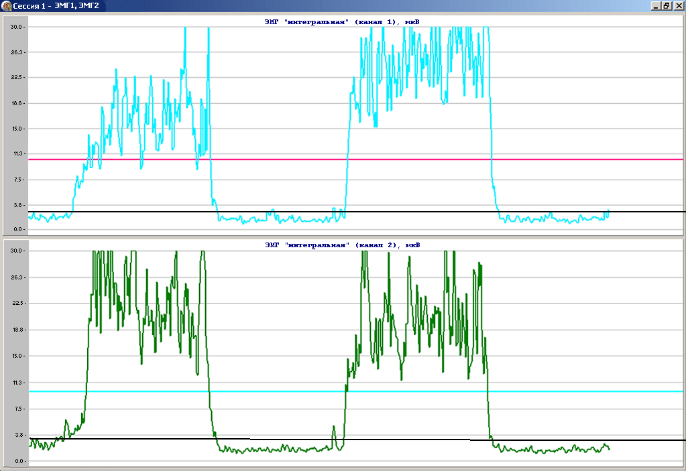

*Пример тренинга по удержанию мышечного напряжения выше порогового значения («МИО 2 stim»). Цель тренинга одновременное удержание мышечного напряжения выше порогового значения и одновременное снижение сигнала электромиограммы ниже порога покоя.*

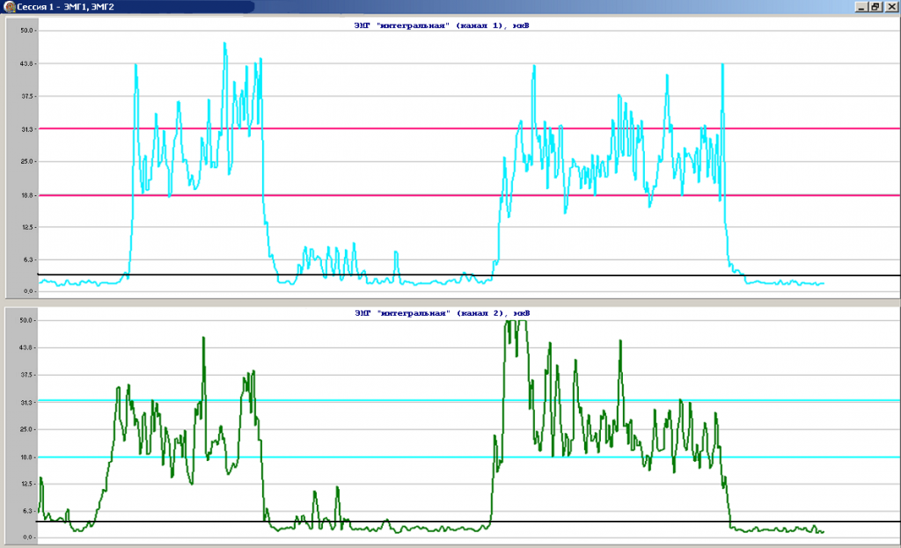

*Пример тренинга по удержанию мышечного напряжения в заданном коридоре («МИО 2 stim») Цель тренинга одновременное удержание мышечного напряжения внутри заданного коридора и затем одновременное снижение сигнала электромиограммы ниже заданного коридора.*

**Закладка «Точностной хват»**

Эта группа сессий предназначена для выполнения упражнения «точностной хват» в режиме биоуправления. Для отработки хватательного движения рекомендуется использовать реальный предмет (теннисный мячик, мягкая игрушка, стакан и т.п.). В ходе тренинга пациент по команде программы должен выполнять упражнение: ухватить тренировочный предмет, приподнять на 10 см от поверхности стола, задержать в таком положении на 3-5 секунд и опустить обратно. Упражнение выполняется несколько раз за сессию с периодичностью: 10 сек. на выполнение/30 сек. на отдых. Временные параметры могут быть изменены пользователем с помощью настроек инструмента «Слайд-шоу».

Используется звуковая и визуальная обратная связь. Эффекты обратной связи возникают, если сигнал ЭМГ1  удерживается в заданном коридоре значений. Закладка содержит несколько тренировочных сессий, в которых рабочий диапазон автоматически устанавливается на различных уровнях.

Тренинг проводится по сигналу ЭМГ1, второй канал ЭМГ не регистрируется. Сигнал периферической температуры мониторируется для контроля утомления. Датчики ЭМГ крепятся на мышцу-сгибатель запястья, с внутренней поверхности предплечья (при отсутствии иных показаний).